Gry wszech czasów AD 2018 wybrane

## 7 maja 2018

Jakiś czas temu pisałem o kolejnej edycji głosowania nad grami, które powinny dołączyć do listy gier wszech czasów (World Video Game Hall of Fame). Kilka dni temu fundacja działająca przy nowojorskim The Strong – National Museum of Play ogłosiła tegorocznych laureatów.

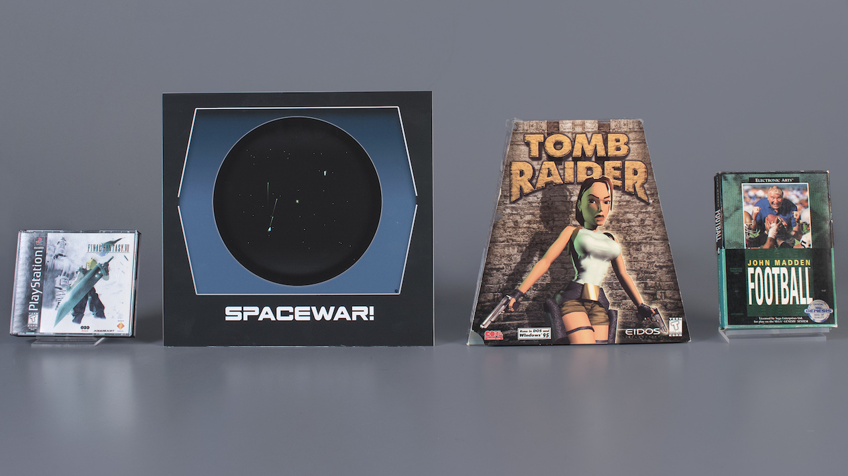

Przypomnijmy, wyboru dokonała komisja "ludzi z branży" spośród niżej wymienionych finalistów:

* Asteroids
* Call of Duty
* Dance Dance Revolution
* Final Fantasy VII
* Half-Life
* John Madden Football
* King's Quest
* Metroid
* Minecraft
* Ms. Pac-Man
* Spacewar!
* Tomb Raider

W tym roku jednak po raz pierwszy do głosu dopuszczono także samych graczy, którzy za pomocą internetowej sondy oddawali swoje typy. W 2018 roku do grona Hall of Fame dołączyły:

**Spacewar!**

**John Madden Football**

**Tomb Raider**

**Final Fantasy VII**

Już na pierwszy rzut oka widać, że jury musiało być bardzo "amerykańskie". Fakt pokonania w niektórych kręgach legendarnego Half-Life'a przez grę sportową, o której w naszej części świata mało kto słyszał, osobiście rozpatruję w ramach małego skandalu.